 |  | F  TG/162/4 Rev.

INTERNATIONAL UNION FOR THE PROTECTION  OF NEW VARIETIES OF PLANTS | UNION INTERNATIONALE POUR LA PROTECTION  DES OBTENTIONS VÉGÉTALES | INTERNATIONALER VERBAND ZUM SCHUTZ VON PFLANZEN-ZÜCHTUNGEN | UNIÓN INTERNACIONAL PARA LA PROTECCIÓN  DE LAS OBTENCIONES VEGETALES

PRINCIPES DIRECTEURS

POUR LA CONDUITE DE L’EXAMEN

DE LA DISTINCTION, DE L’HOMOGÉNÉITÉ ET DE LA STABILITÉ

AIL

(Allium sativum L.)

GENÈVE
2001, 2022

Des exemplaires de ce document peuvent être obtenus sur demande au prix de 10 francs suisses l’exemplaire, y compris les frais de port par voie de surface, en s’adressant au Bureau de l’UPOV, 34, chemin des Colombettes, boîte postale 18, 1211 Genève 20, Suisse.

Ce document peut être reproduit, traduit et publié, en tout ou en partie, sans qu’il soit nécessaire d’obtenir l’autorisation expresse de l’UPOV pour autant que la source soit mentionnée.

* * * * * * *

TG/162/4 Rev.
ORIGINAL : anglais
DATE : 2001-04-04 + 2022-10-25

INTERNATIONAL UNION FOR THE PROTECTION  OF NEW VARIETIES OF PLANTS | UNION INTERNATIONALE POUR LA PROTECTION  DES OBTENTIONS VÉGÉTALES | INTERNATIONALER VERBAND ZUM SCHUTZ VON PFLANZEN-ZÜCHTUNGEN | UNIÓN INTERNACIONAL PARA LA PROTECCIÓN  DE LAS OBTENCIONES VEGETALES

PRINCIPES DIRECTEURS

POUR LA CONDUITE DE L’EXAMEN

DE LA DISTINCTION, DE L’HOMOGÉNÉITÉ ET DE LA STABILITÉ

AIL

(Allium sativum L.)

Ces principes directeurs doivent être interprétés en relation avec le document TG/1/2, qui contient des explications sur les principes généraux qui sont à la base de leur rédaction.

SOMMAIRE PAGE

I. | Objet de ces principes directeurs | 3
II. | Matériel requis | 3
III. | Conduite de l’examen | 3
IV. | Méthodes et observations | 4
V. | Groupement des variétés | 5
VI. | Caractères et symboles | 5
VII. | Tableau des caractères | 6
VIII. | Explications du tableau des caractères | 13
IX. | Littérature | 17
X. | Questionnaire technique | 18

I. Objet de ces principes directeurs

Ces principes directeurs d’examen s’appliquent à toutes les variétés de l’Allium sativum L.

II. Matériel requis

1. Les autorités compétentes décident de la quantité de semences nécessaire pour l’examen de la variété, de leur qualité ainsi que des dates et lieux d’envoi. Il appartient au demandeur qui soumet du matériel provenant d’un pays autre que celui où l’examen doit avoir lieu de s’assurer que toutes les formalités douanières ont été dûment accomplies.

2. Le matériel doit être fourni sous forme de semences dans le cas de variétés reproduites par voie sexuée ou de bulbes dans le cas de variétés multipliées par voie végétative.

3. La quantité minimale de matériel végétal à fournir par le demandeur est de :

Variétés reproduites par voie sexuée : 15 000 graines, ou
Variétés multipliées par voie végétative : 60 bulbes dans le cas de.

4. Dans le cas des semences, celles-ci doivent satisfaire aux conditions minimales exigées pour la faculté germinative, la pureté spécifique, l’état sanitaire et la teneur en eau, indiquées par l’autorité compétente.

5. Dans le cas des bulbes, le matériel végétal doit au moins satisfaire aux conditions minimales exigées en ce qui concerne la faculté de levée, la teneur en eau et la pureté pour la commercialisation du matériel végétal dans le pays dans lequel la demande est faite. Il doit être dans de bonnes conditions sanitaires et ne pas être atteint de virus, notamment le virus de la striure du poireau et le virus de la bigarrure de l’oignon.

6. Le matériel végétal ne doit pas avoir subi de traitement sauf autorisation ou demande expresse des autorités compétentes. S’il a été traité, le traitement appliqué doit être indiqué en détail.

III. Conduite de l’examen

1. La durée minimale d’examen est en règle générale de deux cycles indépendants de végétation.

2. En règle générale, les essais doivent être conduits en un seul lieu. Si ce lieu ne permet pas de faire apparaître certains caractères importants de la variété, celle-ci peut aussi être étudiée dans un autre lieu.

3. Les essais doivent être conduits dans des conditions normales de culture. La taille des parcelles doit être telle que l’on puisse prélever des plantes ou parties de plantes pour effectuer des mesures ou des dénombrements sans nuire aux observations ultérieures qui doivent se poursuivre jusqu’à la fin de la période de végétation. Dans le cas de variétés reproduites par voie sexuée, chaque essai doit être conçu de manière à porter au total sur 200 plantes au moins, réparties en deux ou plusieurs répétitions. Dans le cas de variétés multipliées par voie végétative, chaque essai doit être conçu de manière à porter au total sur 100 arbres au moins, réparties en deux ou plusieurs répétitions. On ne peut utiliser des parcelles séparées, destinées l’une aux observations visuelle et l’autre aux mesures, que si elles sont soumises à des conditions de milieu similaires.

4. Compte tenu de l’effet qu’exercent les conditions de stockage des bulbes sur l’expression des caractères, la détermination des caractères distinctifs de chaque variété devrait être faite uniquement sur la base de matériels ayant été multipliés et stockés dans les mêmes conditions de température et d’humidité (par exemple entre 15 ºC et 18 ºC).

5. Des essais additionnels peuvent être établis pour certaines déterminations.

IV. Méthodes et observations

1. Sauf indication contraire, dans le cas de variétés reproduites par voie sexuée, toutes les observations sur des plantes isolées doivent être effectuées sur 60 plantes ou des parties prélevées sur chacune de ces 60 plantes. Dans le cas des variétés multipliées par voie végétative, toutes les observations sur des plantes isolées doivent être effectuées sur 30 plantes ou des parties prélevées sur chacune de ces 30 plantes.

2. L’homogénéité des variétés allogames doit être déterminée conformément aux recommandations relatives aux variétés allogames qui figurent dans l’introduction générale.

3. L’homogénéité des variétés hybrides doit être déterminée en fonction de la catégorie d’hybride et conformément aux recommandations relatives aux variétés hybrides qui figurent dans l’Introduction générale.

4. Pour l’évaluation de l’homogénéité de variétés multipliées par voie végétative, il faut appliquer une norme de population de 1% avec une probabilité d’acceptation d’au moins 95%. Dans le cas d’un échantillon de 100 plantes, trois plantes hors type sont tolérées.

5. Toutes les observations sur la feuille, le feuillage et la tige florale doivent être faites avant la chute du feuillage.

6. Toutes les observations sur les bulbes doivent être faites sur des bulbes récoltés durant l’essai.

V. Groupement des variétés

1. La collection des variétés à cultiver doit être divisée en groupes pour faciliter la détermination de la distinction. Les caractères à utiliser pour définir les groupes sont ceux dont on sait par expérience qu’ils ne varient pas, ou qu’ils varient peu, à l’intérieur d’une variété. Les différents niveaux d’expression doivent être assez uniformément répartis dans la collection.

2. Il est recommandé aux autorités compétentes d’utiliser les caractères ci-après pour le groupement des variétés :

- Pseudotige : tige florifère (caractère 10);
- Caïeu : couleur de la tunique (caractère 29);
- Époque de maturité de récolte (caractère 33);
- Levée de dormance des caïeux dans le bulbe (caractère 34).

VI. Caractères et symboles

1. Pour évaluer les possibilités de distinction, l’homogénéité et la stabilité, on doit utiliser les caractères indiqués dans le tableau des caractères avec leurs différents niveaux d’expression.

2. En regard des différents niveaux d’expression des caractères figurent des notes (chiffres) destinées au traitement électronique des données.

3. Légende :

(*) Caractères qui doivent être utilisés pour toutes les variétés, à chaque cycle de végétation au cours duquel les essais sont réalisés, et qui doivent toujours figurer dans la description de la variété, sauf si le niveau d’expression d’un caractère précédent ou les conditions de milieu régionales le rendent impossible.

(+) Voir l’explication du tableau des caractères au chapitre VIII.
VII. Table of Characteristics/Tableau des caractères/Merkmalstabelle/Tabla de caracteres

 | English | français | deutsch | español | Example Varieties  Exemples  Beispielssorten  Variedades ejemplo | Note/  Nota
1.  (*) | Foliage: density | Feuillage: densité | Laub: Dichte | Follaje: densidad
1.  (*) | loose | lâche | locker | laxo | Ramses | 3
 | medium | moyen | mittel | medio | Printanor | 5
 | dense | dense | dicht | denso | Germidour | 7
2.  (*)  (+) | Foliage: attitude | Feuillage: port | Laub: Haltung | Follaje: porte
2.  (*)  (+) | erect | dressé | aufrecht | erecto | Jolimont | 1
 | erect to  semi-erect | dressé à  demi-dressé | aufrecht bis halbaufrecht | erecto a  semierecto | Printanor | 2
 | semi-erect | demi-dressé | halbaufrecht | semierecto | Jardinor | 3
3.  (*) | Leaf: green color | Feuille: couleur verte | Blatt: Grünfärbung | Hoja: color verde
3.  (*) | light | claire | hell | claro |  | 3
 | medium | moyenne | mittel | medio | Messidrome | 5
 | dark | foncée | dunkel | oscuro | Germidour | 7
4. | Leaf: waxiness | Feuille: pruine | Blatt: Wachsschicht | Hoja: cerosidad
 | absent or very weak | nulle ou très faible | fehlend oder sehr gering | ausente o muy débil |  | 1
 | weak | faible | gering | débil | Sprint | 3
 | medium | moyenne | mittel | media | Messidrome | 5
 | strong | forte | stark | fuerte | Germidour, Moratop | 7
 | very strong | très forte | sehr stark | muy fuerte | Gayant, Printanor | 9
5.  (*) | Leaf: length  (longest leaf) | Feuille: longueur  (feuille la plus longue) | Blatt: Länge  (längstes Blatt) | Hoja: longitud  (hoja más larga)
 | short | courte | kurz | corta | Jardinor | 3
 | medium | moyenne | mittel | media | Moraluz, Morasur | 5
 | long | longue | lang | larga | Sultop | 7
6.  (*) | Leaf: width  (as for 5) | Feuille: largeur  (comme pour 5) | Blatt: Breite  (wie unter 5) | Hoja: anchura  (como para 5)
 | narrow | étroite | schmal | estrecha | Ramses | 3
 | medium | moyenne | mittel | media | Printanor | 5
 | broad | large | breit | ancha | Germidour | 7
7.  (*) | Leaf: shape in cross section | Feuille: forme en section transversale | Blatt: Form im Querschnitt | Hoja: forma de la sección transversal
 | strongly concave | fortement concave | stark konkav | fuertemente cóncava |  | 1
 | slightly concave | légèrement concave | leicht konkav | ligeramente cóncava | Ramses | 2
 | flat | plane | flach | plana | Germidour | 3
8.  (*) | Pseudostem: intensity of anthocyanin coloration at base | Pseudotige: intensité de la pigmentation anthocyanique à la base | Pseudostamm: Intensität der Anthocyanfärbung an der Basis | Pseudotallo: intensidad de la pigmentación antociánica en la base
 | absent or very weak | absente ou très faible | fehlend oder sehr gering | ausente o muy débil | Printanor | 1
 | weak | faible | gering | débil | Messidrome | 3
 | medium | moyenne | mittel | media |  | 5
 | strong | forte | stark | fuerte | Germidour | 7
 | very strong | très forte | sehr stark | muy fuerte |  | 9
9.  (*) | Pseudostem: width of the base | Pseudotige: largeur de la base | Pseudostamm: Breite der Basis | Pseudotallo: anchura de la base
 | narrow | étroite | schmal | estrecha | Ramses | 3
 | medium | moyenne | mittel | media | Printanor | 5
 | broad | large | breit | ancha | Germidour | 7
10.  (*) | Pseudostem: flowering stem | Pseudotige: tige florifère | Pseudostamm: Blütenstandstiel | Pseudotallo: tallo floral
 | absent | absente | fehlend | ausente | Germidour | 1
 | present | présente | vorhanden | presente | Rose de Lautrec | 9
11.  (*)  (+) | Flowering stem: curvature | Tige florale:  courbure | Blütenstandstiel: Krümmung | Tallo floral:  curvatura
11.  (*)  (+) | absent | absente | fehlend | ausente | Morasur, Sultop | 1
 | present | présente | vorhanden | presente | Iberose | 9
12.  (*)  (+) | Flowering stem: length | Tige florale:  longueur | Blütenstandstiel: Länge | Tallo floral:  longitud
12.  (*)  (+) | short | courte | kurz | corto | Rose de Lautrec | 3
 | medium | moyenne | mittel | medio | Morasol | 5
 | long | longue | lang | largo | Sultop | 7
13.  (*)  (+) | Flowering stem: bulblets | Tige florale: bulbilles | Blütenstandstiel: Bulbillen | Tallo floral:  bulbillos
13.  (*)  (+) | absent | absentes | fehlend | ausentes | Rose de Lautrec | 1
 | present | présentes | vorhanden | presentes | Germidour | 9
14.  (*) | Bulb: size | Bulbe: taille | Zwiebel: Größe | Bulbo: tamaño
14.  (*) | small | petite | klein | pequeño | Fructidor | 3
 | medium | moyenne | mittel | mediano | Printanor | 5
 | large | grande | groß | grande | Messidrome | 7
15.  (*)  (+) | Bulb: shape in longitudinal section | Bulbe: forme en section longitudinale | Zwiebel: Form im Längsschnitt | Bulbo: forma en sección longitudinal
15.  (*)  (+) | transverse narrow elliptic | elliptique étroite transverse | quer schmal elliptisch | elíptica estrecha transversal | Sprint | 1
 | transverse broad elliptic | elliptique large transverse | quer breit elliptisch | elíptica ancha transversal | Germidour | 2
 | circular | arrondie | kreisförmig | circular | De Roumanie | 3
16. | Bulb: shape in cross section | Bulbe: forme en section transversale | Zwiebel: Form im Querschnitt | Bulbo: forma en sección transversal
 | elliptic | elliptique | elliptisch | elíptica | Fructidor | 1
 | circular | arrondie | kreisförmig | circular | Sprint | 2
17.  (+) | Bulb: position of cloves at tip of bulb | Bulbe: position des caïeux à l’extrémité supérieure du bulbe | Zwiebel: Position der Zehen an der Spitze der Zwiebel | Bulbo: posición de los dientes en el extremo del bulbo
 | inserted | insérée | im Hals | insertos | Sprint | 1
 | at same level | au même niveau | am Halsbeginn | al mismo nivel | Corail | 2
 | exerted | extérieure | unterhalb des Halses | exertos | Germidour | 3
18.  (*) | Bulb: position of root disc | Bulbe: position du plateau racinaire | Zwiebel: Position der Wurzelscheibe | Bulbo: posición del disco radicular
 | depressed | déprimée | eingesenkt | deprimido | Germidour | 1
 | flat | plane | flach | plano | Rose de Lautrec | 2
 | raised | en saillie | vorgewölbt | protuberante |  | 3
19.  (*)  (+) | Bulb: shape of base | Bulbe: forme de la base | Zwiebel: Form der Basis | Bulbo: forma de la base
19.  (*)  (+) | recessed | déprimée | eingebuchtet | deprimida | Germidour, Ramses | 1
 | flat | plate | flach | plana | Printanor | 2
 | rounded | arrondie | abgerundet | redonda | de Roumanie | 3
20. | Bulb: compactness of cloves | Bulbe: compacité des caïeux | Zwiebel: Dichte der Zehen | Bulbo: compacidad de los dientes
 | loose | faible | locker | laxo | Sprint | 3
 | medium | moyenne | mittel | medio | Germidour | 5
 | compact | forte | dicht | compacto | Printanor | 7
21.  (*) | Bulb: ground color of dry external scales | Bulbe: couleur de fond des tuniques externes sèches | Zwiebel: Grundfarbe der trockenen Außenschalen | Bulbo: color de fondo de las catáfilas externas
 | white | blanche | weiß | blanco | Printanor, Ramses | 1
 | yellowish white | blanc jaunâtre | gelblichweiß | blanco amarillento | Vigor Max, Vigor Supreme | 2
 | reddish white | blanc rougeâtre | rötlichweiß | blanco rojizo | Germidour | 3
22.  (*) | Bulb: anthocyanin stripes on dry external scales | Bulbe: striures anthocyaniques sur les tuniques externes sèches | Zwiebel: Anthocyanstreifen auf den trockenen Außenschalen | Bulbo: estrías antociánicas en las catáfilas externas
 | absent | absentes | fehlend | ausentes | Printanor, Ramses | 1
 | present | présentes | vorhanden | presentes | Germidour, Sprint | 9
23. | Bulb: skin adherence of dry external scales | Bulbe: adhérence des tuniques externes sèches | Zwiebel: Anhaften der trockenen Außenschalen | Bulbo: adherencia de las catáfilas externas
 | weak | faible | gering | débil | Sprint | 3
 | medium | moyenne | mittel | media | Messidrome | 5
 | strong | forte | stark | fuerte | Printanor, Gayant | 7
24. | Bulb: thickness of dry external scales | Bulbe: épaisseur des tuniques externes sèches | Zwiebel: Dicke der trockenen Außenschalen | Bulbo: espesor de las catáfilas externas
 | thin | minces | dünn | delgadas | Ramses | 3
 | medium | moyennes | mittel | medias | Morasur | 5
 | thick | épaisses | dick | gruesas | Jolimont | 7
25.  (*) | Bulb: number of cloves | Bulbe: nombre de caïeux | Zwiebel: Anzahl Zehen | Bulbo: número de dientes
 | few | petit | gering | bajo | Mondor | 3
 | medium | moyen | mittel | medio | Printanor | 5
 | many | grand | groß | alto | Ramses | 7
26.  (*)  (+) | Bulb: distribution of cloves | Bulbe: distribution des caïeux | Zwiebel: Verteilung der Zehen | Bulbo: distribución de los dientes
26.  (*)  (+) | radial | rayonnante | radial | radial | Rose de Lautrec, Sprint | 1
 | non-radial | non rayonnante | nicht radial | non radial | Blanc de Beaumont, Messidrome,  Rougeatre de Vendée | 2
27.  (*)  (+) | Bulb: external cloves | Bulbe: caïeux externes | Zwiebel: externe Zehen | Bulbo: dientes exteriores
27.  (*)  (+) | absent | absents | fehlend | ausentes | Sprint, Sultop | 1
 | present | présents | vorhanden | presentes | Blanc de Beaumont, Morasol | 9
28.  (*) | Clove: size | Caïeu: taille | Zehe: Größe | Diente: tamaño
28.  (*) | small | petite | klein | pequeño | Rose de Lautrec | 3
 | medium | moyenne | mittel | medio | Printanor | 5
 | large | grande | groß | grande | Germidour | 7
29.  (*) | Clove: color of scale | Caïeu: couleur de la tunique | Zehe: Schalenfarbe | Diente: color de la piel
 | white | blanche | weiß | blanco | Ramses | 1
 | cream | crème | cremefarben | crema | Messidrome | 2
 | pink | rose | rosa | rosa | Printanor | 3
 | purple | violette | purpur | violeta | Morasol, Sprint | 4
 | brown | brune | braun | marrón | Corail | 5
30.  (*) | Clove: intensity of color of scale | Caïeu: intensité de la couleur de la tunique | Zehe: Intensität der Schalenfarbe | Diente: intensidad del color de la piel
 | weak | faible | gering | débil | Printanor | 3
 | medium | moyenne | mittel | media | Ibérose, Sultop | 5
 | strong | forte | stark | fuerte | Morasol, Morasur, Moratop | 7
31.  (*) | Clove: anthocyanin stripes on scale | Caïeu: striures anthocyaniques de la tunique | Zehe: Anthocyanstreifen auf der Schale | Diente: estrías antociánicas en la piel
 | absent | absentes | fehlend | ausentes | Ramses | 1
 | present | présentes | vorhanden | presentes | Morasur | 9
32.  (*) | Clove: color of flesh | Caïeu: couleur de la chair | Zehe: Farbe des Fleisches | Diente: color de la pulpa
 | white | blanche | weiß | blanco | Printanor | 1
 | yellowish | jaunâtre | gelblich | amarillento | Germidour | 2
33.  (*) | Time of harvest maturity | Époque de maturité de récolte | Zeitpunkt der Erntereife | Época de madurez para la cosecha
 | very early | très précoce | sehr früh | muy temprana | Ramses | 1
 | early | précoce | früh | temprana | Sprint | 3
 | medium | moyenne | mittel | media | Germidour, Messidrome | 5
 | late | tardive | spät | tardía | Printanor | 7
 | very late | très tardive | sehr spät | muy tardía | Gayant | 9
34.  (*)  (+) | End of dormancy of clove in bulb | Levée de dormance des caïeux dans le bulbe | Ende der Keimruhe der Zehen in der Zwiebel | Final de la dormancia de los dientes en el bulbo
 | very early | très précoce | sehr früh | muy temprana | Ramses | 1
 | early | précoce | früh | temprana | Sprint | 3
 | medium | moyenne | mittel | media | Rose de Lautrec | 5
 | late | tardive | spät | tardía | Fructidor | 7
 | very late | très tardive | sehr spät | muy tardía | Gayant | 9

VIII. Explications du tableau des caractères

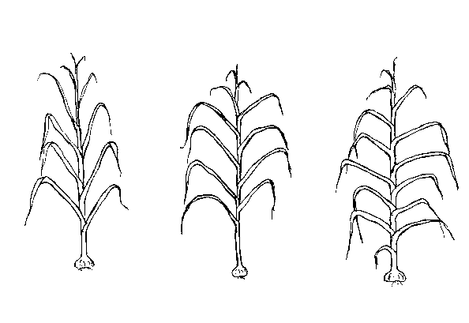
Add. 2 : Feuillage : port
1  dressé | 2  dressé à demi-dressé | 3  demi-dressé

Add. 11 : Tige florale : courbure

1  absente | 9  présente

Add. 12 : Tige florale : longueur
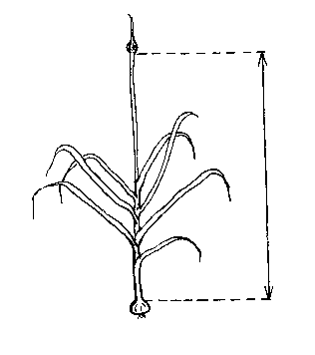

Add. 13 : Tige florale : bulbilles
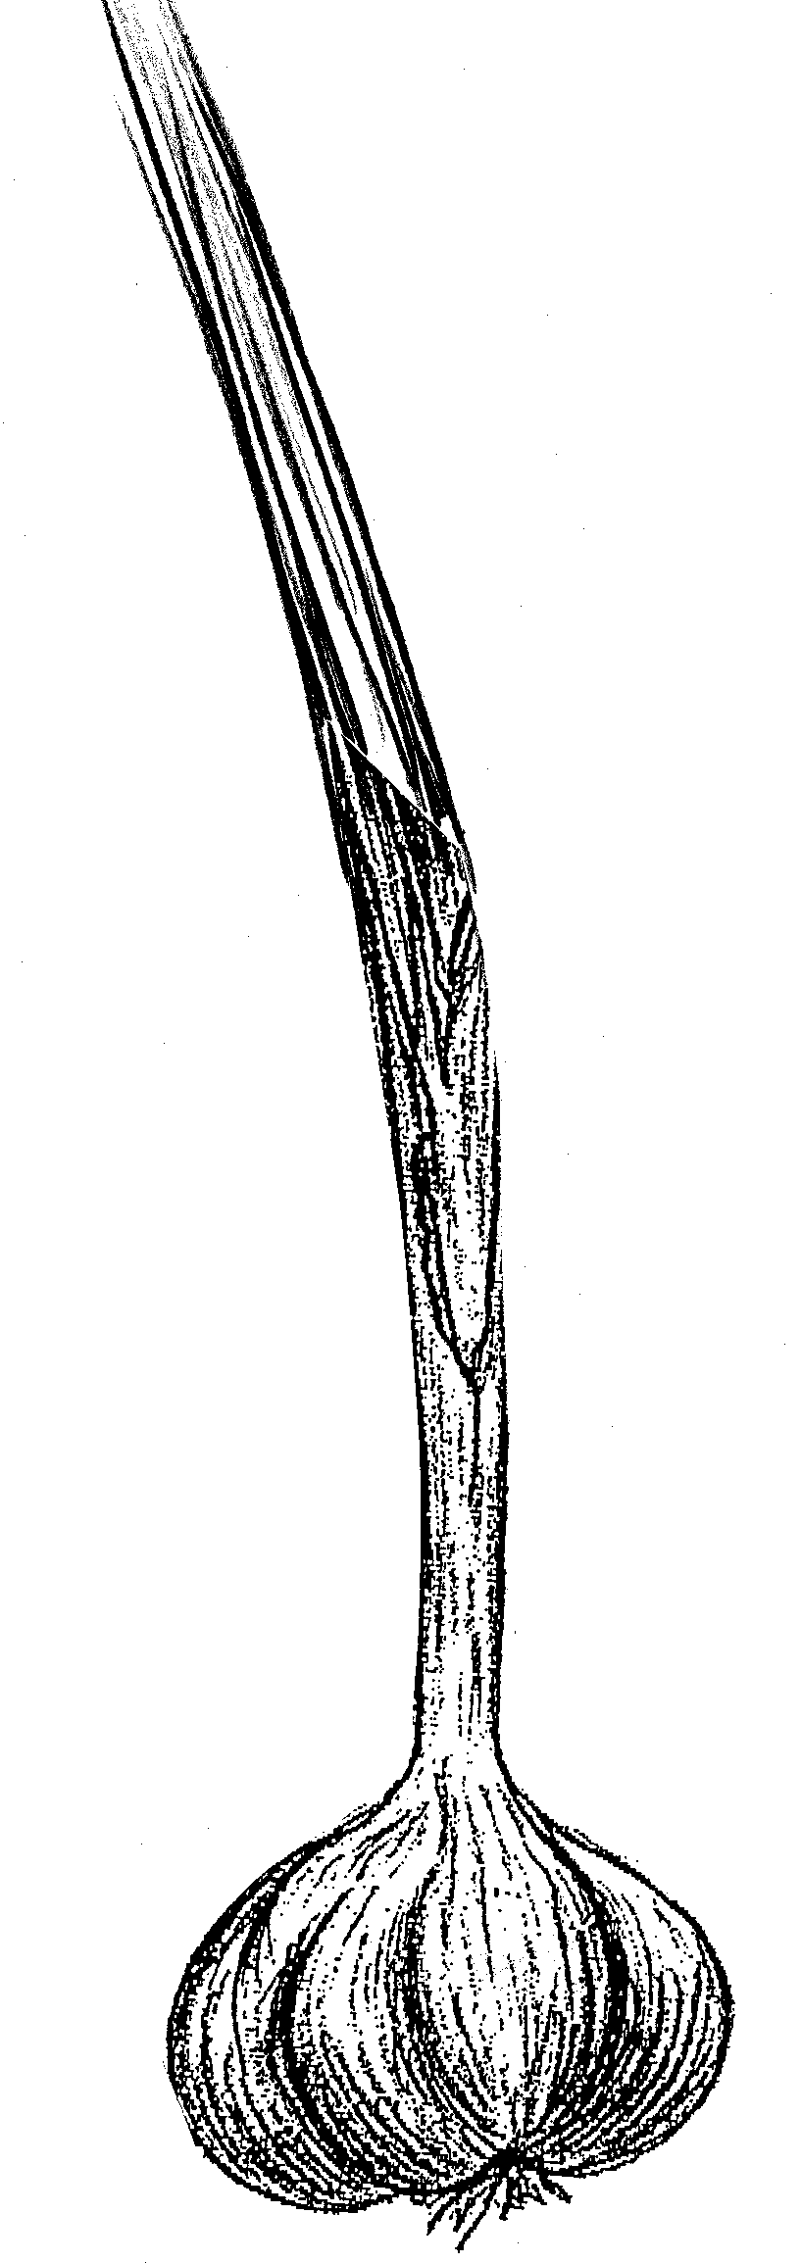
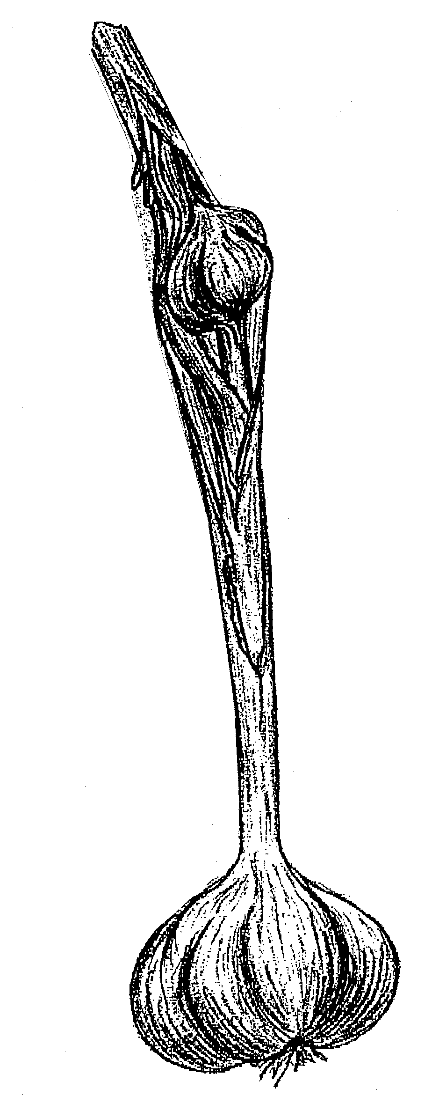

1 9
absentes présentes

Add. 15 : Bulbe : forme en section longitudinale

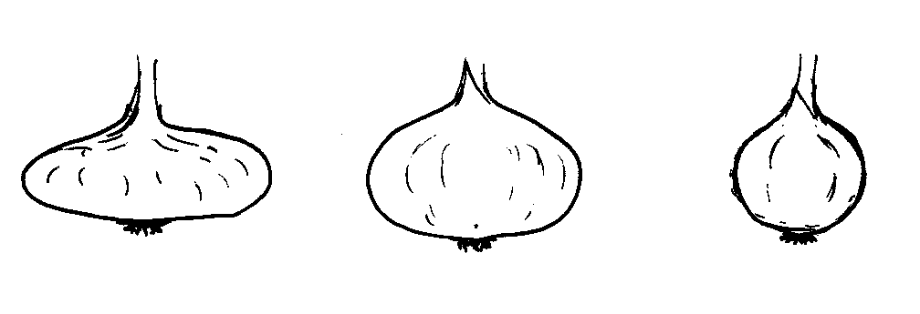

1  elliptique étroite transverse | 2  elliptique large transverse | 3  arrondie

Add. 17 : Bulbe : position des caïeux à l’extrémité supérieure du bulbe

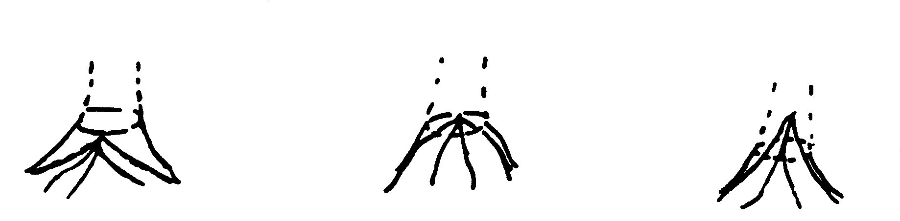
1  insérée | 2  au même niveau | 3  extérieure

Add. 19 : Bulbe : forme de la base

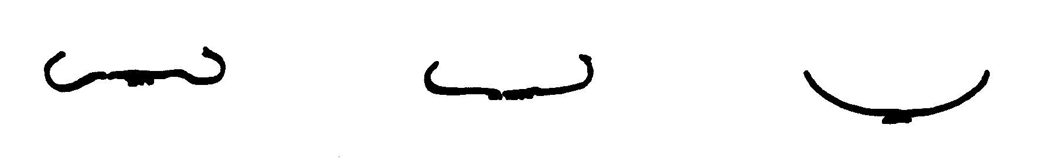
1  déprimée | 2  plate | 3  arrondie

Add. 26 : Bulbe : distribution des caïeux

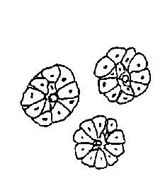
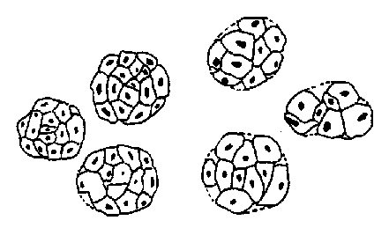
1  rayonnante | 2  non rayonnante

Add. 27 : Bulbe : caïeux externes

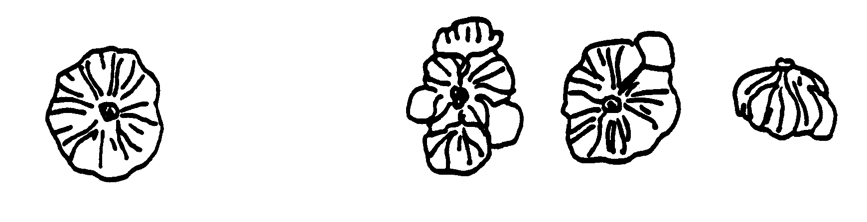
1  absents | 9  présents

Add. 34 : Levée de dormance des caïeux dans le bulbe

Après récolte, les bulbes sont stockés dans une chambre à une température optimale (entre 20º C et 25° C) sans être séparés en caïeux. La levée de dormance est estimée en observant le pourcentage de bulbes germés.

IX. Littérature

Brand, R., “L’Ail, une semence à part dans les Allium”, La Lettre des Ressources Génétiques Végétales, nº 9, octobre 1996, pp. 11-16.

Messiaen, C.M., “6 La variabilité chez l’Ail”, La Lettre des Ressources Génétiques Végétales, nº 9, octobre 1996, pp. 7-10.

X. Questionnaire technique

 |  |  |  |  | Référence
 |  |  |  |  | (réservé aux administrations)
QUESTIONNAIRE TECHNIQUE
à remplir en relation avec une demande de certificat d’obtention végétale

1. Espèce Allium sativum L.

AIL

2. Demandeur (nom et adresse)

3. Dénomination proposée ou référence de l’obtenteur

4. Renseignements sur l’origine, le maintien et la reproduction ou la multiplication de la variété

4.1 Schéma de sélection

Variété résultant d’une :

4.1.1 Hybridation

a) hybridation contrôlée [ ]
b) hybridation à généalogie partiellement inconnue [ ]
c) hybridation à généalogie totalement inconnue [ ]

4.1.2 Clone

- clone naturel
- clone issu d’une culture in vitro [ ]
- clone issu de semis [ ]
- autres (veuillez préciser) [ ]

………………………………………………………………………………

  - Mode de reproduction ou de multiplication

4.2.1 Variété reproduite par voie sexuée

a) lignée parentale [ ]
b) allogame [ ]
c) hybride
- parents à multiplication par voie sexuée [ ]
- une variété multipliée par voie végétative et une variété
multipliée par voie sexuée [ ]
- deux parents à multiplication par voie végétative [ ]
d) autre (veuillez préciser) [ ]
……………………………………………………………………………………..

4.2.2. Variété multipliée par voie végétative

a) clone [ ]
b) autres (veuillez préciser) [ ]
……………………………………………………………………………………..

4.3 Autres renseignements

5. Caractères de la variété à indiquer (le chiffre entre parenthèses renvoie au caractère correspondant dans les principes directeurs d’examen; prière de marquer d’une croix le niveau d’expression approprié).

 | Caractères |  |  |  |  | Exemples de variétés |  | Note
5.1  (2) | Feuillage : port
 | dressé |  |  |  |  | Jolimont |  | 1[ ]
 | dressé à demi-dressé |  |  |  |  | Printanor |  | 2[ ]
 | demi-dressé |  |  |  |  | Jardinor |  | 3[ ]
5.2  (3) | Feuillage : couleur verte
 | claire |  |  |  |  |  |  | 3[ ]
 | moyenne |  |  |  |  | Messidrome |  | 5[ ]
 | foncée |  |  |  |  | Germidour |  | 7[ ]
5.3  (10) | Pseudotige : tige florifère
 | absente |  |  |  |  | Germidour |  | 1[ ]
 | présente |  |  |  |  | Rose de Lautrec |  | 9[ ]
5.4  (14) | Bulbe : taille
 | petite |  |  |  |  | Fructidor |  | 3[ ]
 | moyenne |  |  |  |  | Printanor |  | 5[ ]
 | grande |  |  |  |  | Messidrome |  | 7[ ]
5.5  (15) | Bulbe : forme en section longitudinale
 | elliptique étroite transverse |  |  |  |  | Sprint |  | 1[ ]
 | elliptique large transverse |  |  |  |  | Germidour |  | 2[ ]
 | arrondie |  |  |  |  | De Roumanie |  | 3[ ]
 | Caractères |  |  |  |  | Exemples de variétés |  | Note
5.6  (21) | Bulbe : couleur de fond des tuniques externes sèches
 | blanche |  |  |  |  | Printanor, Ramses |  | 1[ ]
 | blanc jaunâtre |  |  |  |  | Vigor Max, Vigor Supreme |  | 2[ ]
 | blanc rougeâtre |  |  |  |  | Germidour |  | 3[ ]
5.7  (27) | Bulbe : caïeux externes
 | absents |  |  |  |  | Sprint, Sultop |  | 1[ ]
 | présents |  |  |  |  | Blanc de Beaumont, Morasol |  | 9[ ]
5.8  (28) | Caïeu : taille
 | petite |  |  |  |  | Rose de Lautrec |  | 3[ ]
 | moyenne |  |  |  |  | Printanor |  | 5[ ]
 | grande |  |  |  |  | Germidour |  | 7[ ]
5.9  (29) | Caïeu : couleur de la tunique
 | blanche |  |  |  |  | Ramses |  | 1[ ]
 | crème |  |  |  |  | Messidrome |  | 2[ ]
 | rose |  |  |  |  | Printanor |  | 3[ ]
 | violette |  |  |  |  | Morasol, Sprint |  | 4[ ]
 | brune |  |  |  |  | Corail |  | 5[ ]
5.10  (32) | Caïeu : couleur de la chair
 | blanche |  |  |  |  | Printanor |  | 1[ ]
 | jaunâtre |  |  |  |  | Germidour |  | 2[ ]
 | Caractères |  |  |  |  | Exemples de variétés |  | Note
5.11  (33) | Époque de maturité de récolte
 | très précoce |  |  |  |  | Ramses |  | 1[ ]
 | précoce |  |  |  |  | Sprint |  | 3[ ]
 | moyenne |  |  |  |  | Germidour, Messidrome |  | 5[ ]
 | tardive |  |  |  |  | Printanor |  | 7[ ]
 | très tardive |  |  |  |  | Gayant |  | 9[ ]
5.12  (34) | Levée de dormance des caïeux dans le bulbe
 | très précoce |  |  |  |  | Ramses |  | 1[ ]
 | précoce |  |  |  |  | Sprint |  | 3[ ]
 | moyenne |  |  |  |  | Rose de Lautrec |  | 5[ ]
 | tardive |  |  |  |  | Fructidor |  | 7[ ]
 | très tardive |  |  |  |  | Gayant |  | 9[ ]
6. Variétés voisines et différences par rapport à ces variétés

Dénomination de la variété voisine |  | Caractère par lequel la variété voisine diffère^{o)} |  | Niveau d’expression pour la variété voisine |  |  | Niveau d’expression pour la variété candidate
______________
^{o)} Au cas où les niveaux d’expression des deux variétés seraient identiques, prière d’indiquer l’amplitude de la différence.

7. 7. Renseignements complémentaires pouvant faciliter la détermination des caractères distinctifs de la variété

7.1 Résistance aux parasites et aux maladies

7.2 Conditions particulières pour l’examen de la variété

7.3 Type

Jours longs Automne [ ]
Jours courts Printemps [ ]

7.4 Autres renseignements

8. Autorisation de dissémination

a) La législation en matière de protection de l’environnement et de la santé de l’homme et de l’animal soumet-elle la variété à une autorisation préalable de dissémination?

Oui [ ] Non [ ]

b) Dans l’affirmative, une telle autorisation a-t-elle été obtenue?

Oui [ ] Non [ ]

Si oui, veuillez joindre une copie de l’autorisation.

[Fin du document]

